“第六届中国农药行业市场和销售高峰论坛”报名回执表
单位名称
单位地址
联 系 人 |  |  |  |  |  | 联系电话
电子邮箱 |  |  |  |  |  | 公司网址
参 加 人 员
姓名 | 性别 | 职务 |  | 单位电话 |  | 手机 |  | 电子邮箱
合计参加人数： ； 预定房间： 大床 标间
发 票 开 具
发票类型 |  |  | □ 增值税普通票 £增值税专用票
发票抬头
纳税人识别号
开户行和账号（专票填写）
地址和电话（专票填写）
发票邮寄地址
收件人姓名 |  |  |  |  | 收件人电话
备注：报名回执表请发送邮箱：ccpiagyl@126.com
或扫描以下二维码填写报名信息。
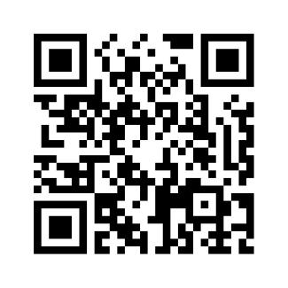
请会议代表提前预定房间，直接下图二维码预订房间，协议价380元/房间。
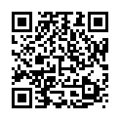
酒店交通：
- 双流机场——酒店：
打的：乘的士直接到酒店，大约25分钟，路程约9公里。
- 成都东站——酒店：
打的：乘的士直接到酒店，大约1小时，路程约32公里。
公共交通：乘地铁7号线到天平园转地铁3号线到航都大街站下车，C口出站。打的到酒店，路程3公里。
- 成都南站——酒店：
打的：乘的士直接到酒店，大约40分钟，路程约20公里。
公共交通：乘地铁7号线到天平园转地铁3号线到航都大街站下车，C口出站。打的到酒店，路程3公里。
- 成都西站——酒店：
打的：乘的士直接到酒店，大约40分钟，路程约22公里。
公共交通：乘地铁9号线到武青南站转地铁3号线到航都大街站下车，C口出站。打的到酒店，路程3公里。

